1

أوراق عمل مادة لغتي
للصف الثالث الابتدائي
الفصل الدراسي الثاني

معلم المادة
...........................

أ/خالد عبد الراز ق |  |  | أوراق عمل ثالث لغتي ف2

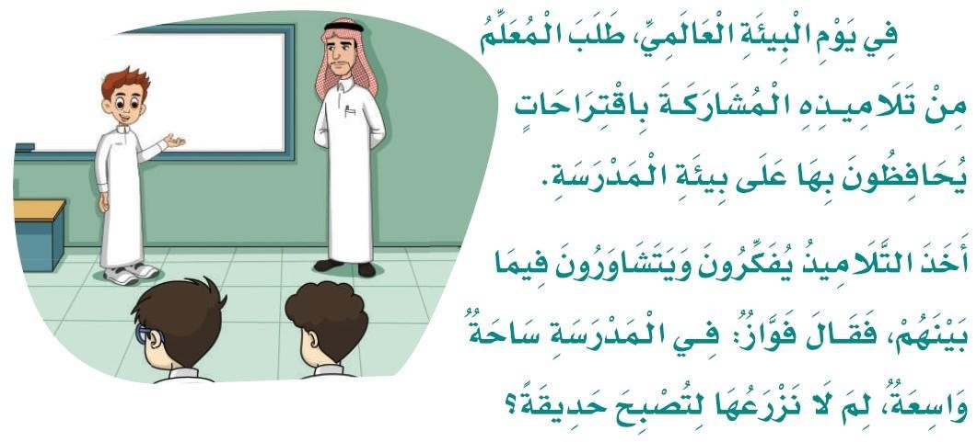

2

•

أ
قرأ

الفقرة

ثم

أجيب

عن

:
الأسئلة
-

•

:
التالية
الأسئلة

عن

أجيب

ورقة

)
التعاون
(

درس

عمل

الوحدة

الثالثة

مادة

لغتي

للصف

الثالث

(
الثاني
الفصل

الدراسي

)

1( ⁻ماذا طلب المعلم ؟ ................................................................................................................................. ............ ................. .
2( – مفرد " اقتراحات " ...........................................................................................................
3( – ضد " واسعة " ...............................................................................................................
4( – جمع " حديقة " ............................................................................................................
5( مضاد كلمة )يهمل ون( ...................................................................

• أستخرج من الفقرة السابقة:
1-كلمة بها مد بالألف ... .................................................................. . 2-فعلا ماضيا ..................................................................
3-كلمة بها تنوين بالكسر ..................................................................... 4-كلمة بها " ال " قمرية ....................................
.5-كلمة مختومة بتاء مربوطة ......................................................... 6 - كلمة فيها تنوين كسر ...............................................
7-كلمة فيها همزة قطع.............................................................................. 8- كلمة مؤنثها )واسعة( . .........................................
9-كلمة فيها مــد واو .............................................................................
• الإملاء المنظور)اكتب ما يملى عليك( :

. .............................................................................................................. ............................................................................................................................

. .............................................................................................................. ............................................................................................................................
. ..................................................................................................................................................................................................................... .....................

ف
لغتي

ثالث

عمل

أوراق
2

ق

الراز

عبد

خالد
/
أ

الاسم

/

...........................
...................................
........................

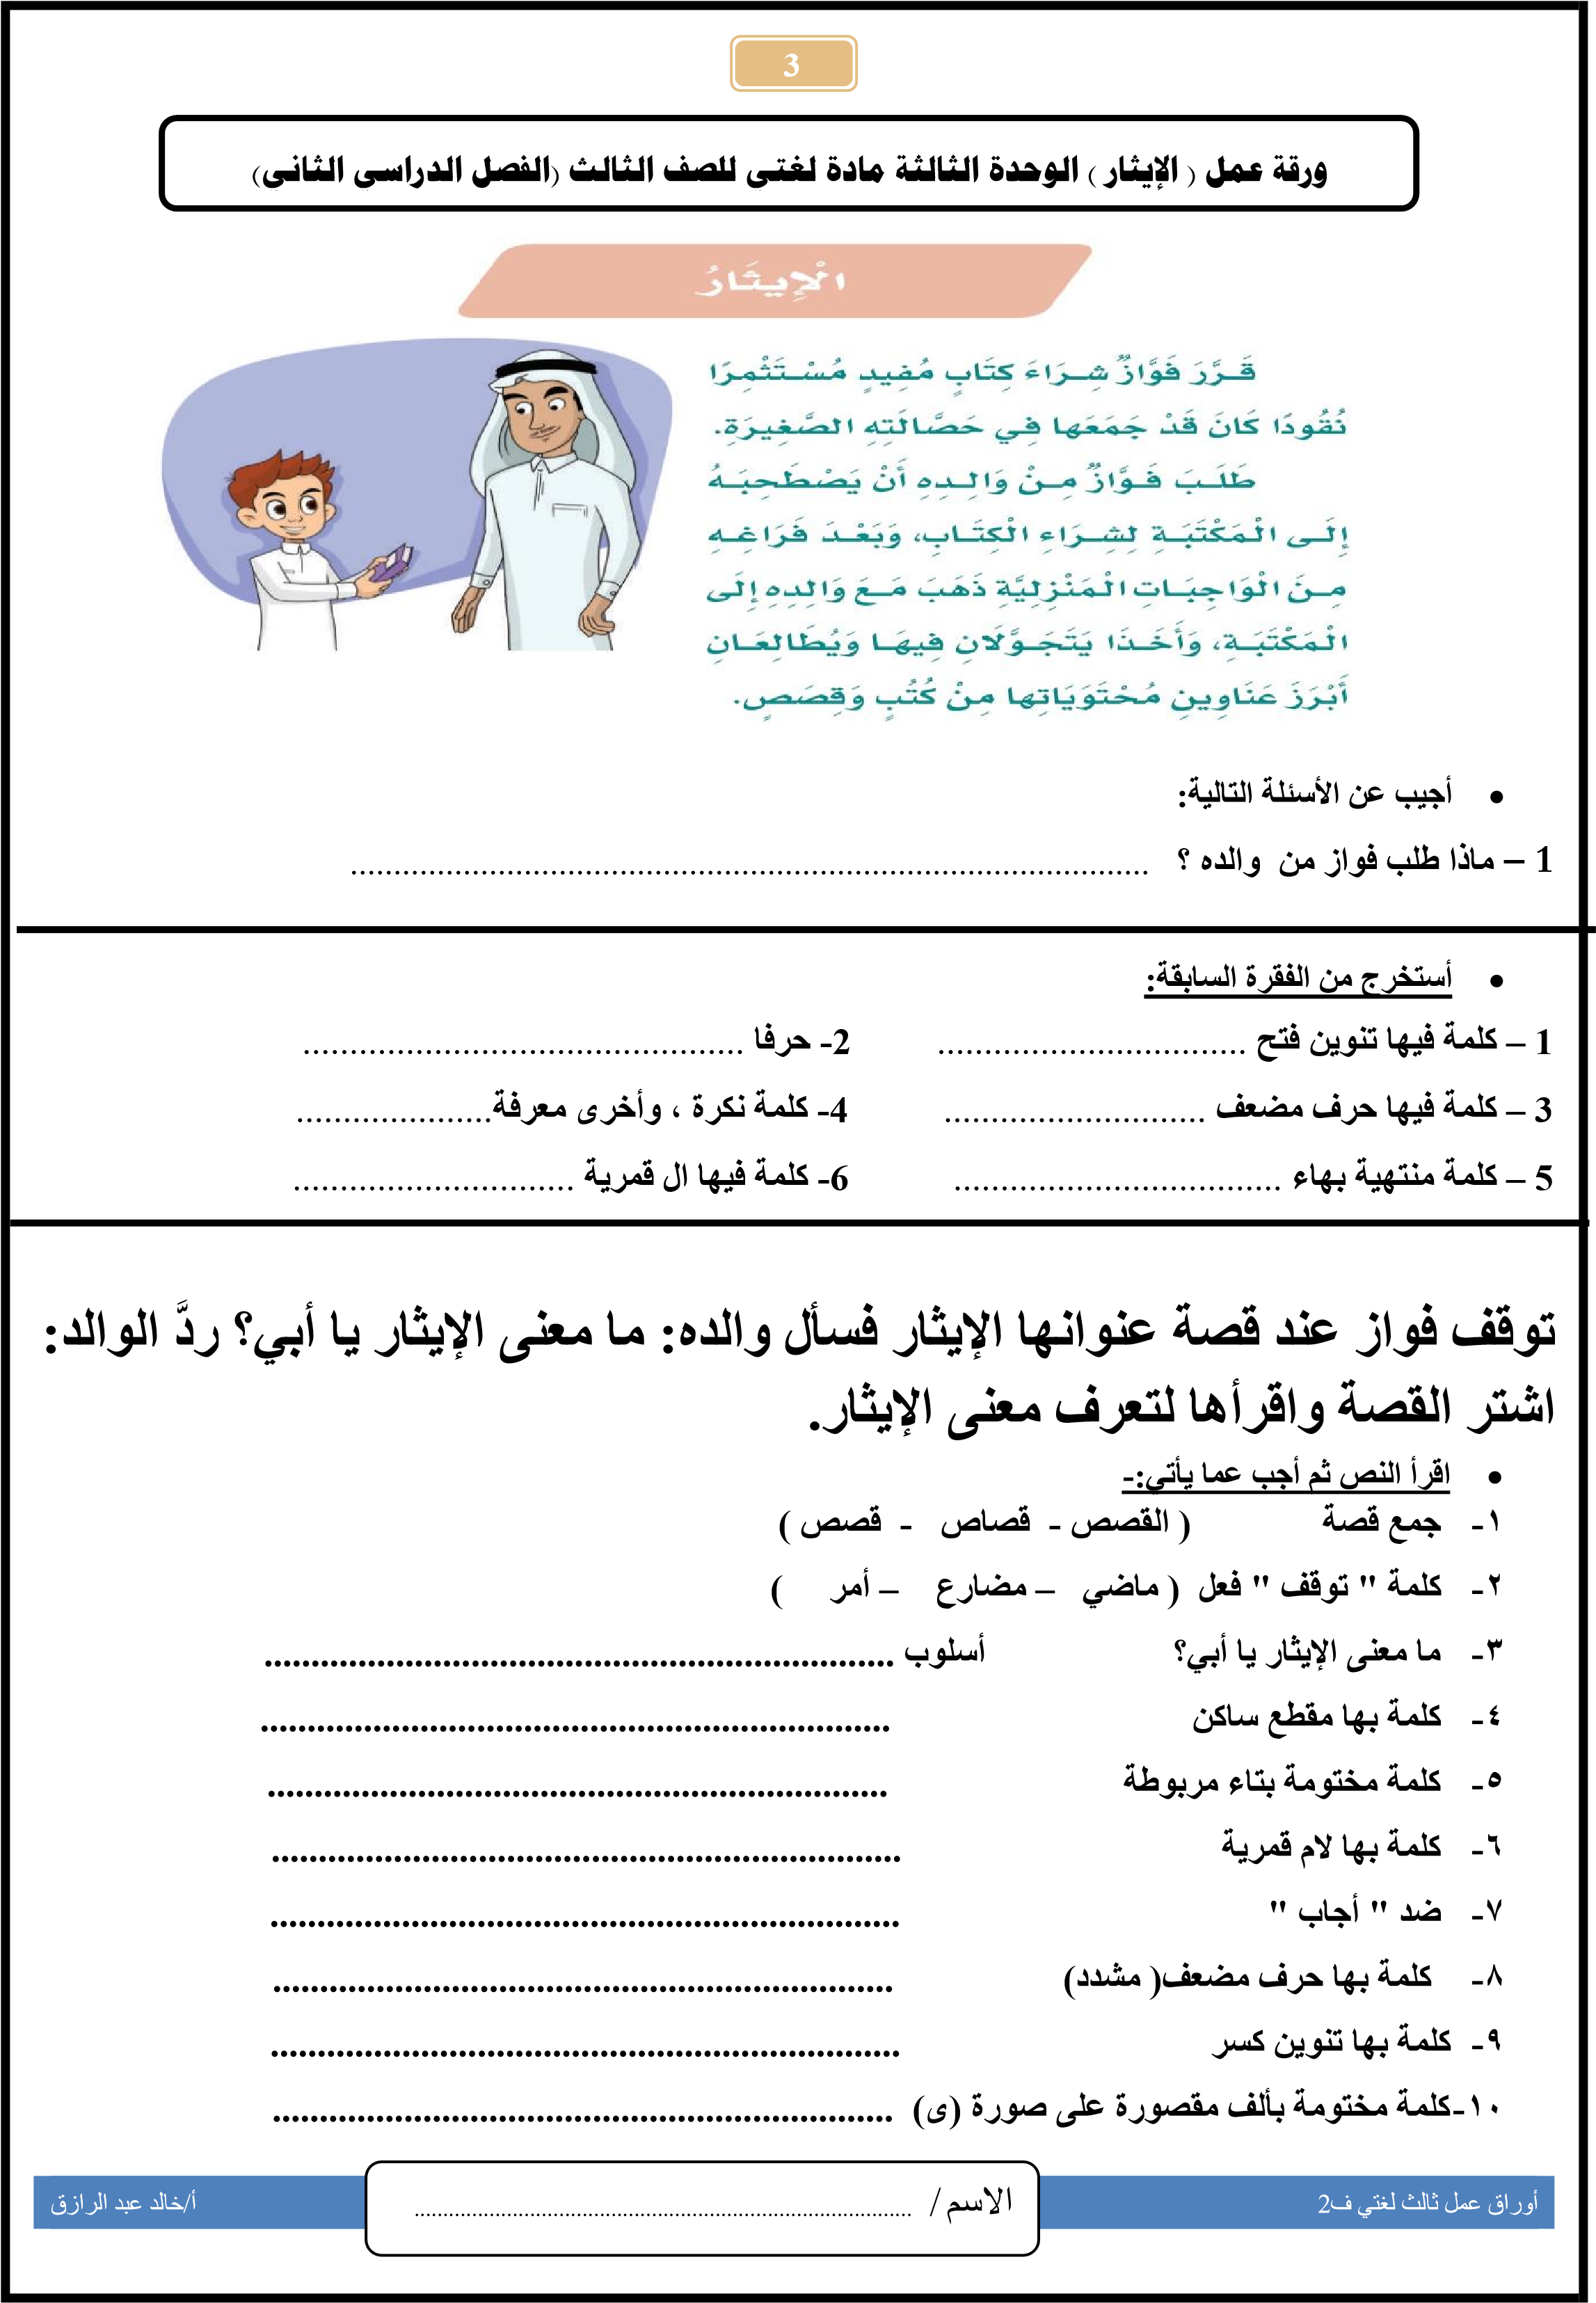

4

الرابعة

الوحدة

عمل

ورقة
مادة

لغتي

للصف

الثالث

)
الثاني

الدراسي

الفصل

(

- من درس )الهاتف المحمول( أقرأ النص ثم أجيب عن الأسئلة التالية:
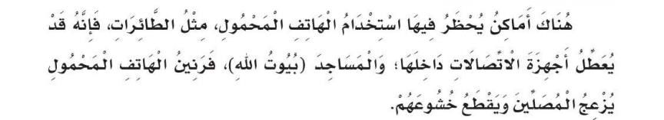
- أستخرج من النص ما يأتي:
  - اسم فاعل.......................................................................
  - اسم مفعول......................................................................
  - اسم يدل على جمع.......................... ..................................
  - اسم مختوم بتاء مربوطة.....................................................
- من درس )الأقمار الصناعية( أقرأ النص ثم أجيب عن الأسئلة التالية:
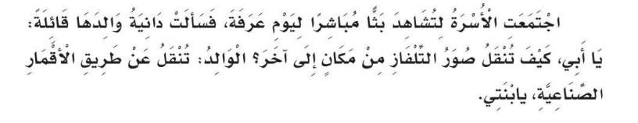
- أكمل الفراغ بما يناسبه من داخل الأقواس:-

- اجتمعت الأسرة يوم.......................... )عرفة - العيد - اليوم الوطني(

- ............. تنقل الصور من مكان إلى آخر؟ )كيف - لماذا - من (

- .............. سميت الأقمار الصناعية بهذا الاسم؟ )كيف - أين - لماذا (

- اجتمعت الأسرة إلا دانية. )نكرة – معرف بـ)أل( – علم (

- القمر الطبيعي أكبر من القمر الصناعي. )تعجب – تفضيل – نداء (
• الإملاء المنظور )أكتب ما يملى علي( :
. ........ .............................................................................................................................
. . ................................... ......................................... ....................... ................................
لغتي

ثالث

عمل

أوراق
ف

2

ق

الراز

عبد

خالد
/
أ

ا
لاسم
/

........................ .
.................................
....... .

5

ورقة عمل مادة لغتي )الأنشطة التمهيدية الوحدة الخامسة ( للصف الثالث )الفصل الدراسي الثاني(

من نشيد )كتاب الله أحيانا (
• ضع الكلمة المناسبة في المكان المناسب
) نوُرٌ - ظَلامَ - اللهِ - أوَْصانا (
كتا ب ............................ . أ ح ي انا و بال ت و حي د ....................................................
ف ف ي ق رآ ن نا ........................ . ي ضي ء ....................................... د ن يان ا
• هات مرادف الكلمات الآتية من نشيد ) كتاب الله أحيانا( :
- يضُِيءُ ................................................................. .
- عِبَرٌ ...................................................................
- نَهْجٌ ....................................................................
- نَعْتصَِمُ ...................................................................

• ماذا أفعل في المواقف الآتية؟ ولماذا ؟
- أ خْ برْتُ أ خِي سِرًّا، وعلِمْتُ أ نَّهُ أ ذ ا عهُ.

...............................................................................................................................................................................................................................................

- أ خْبر ني أ خِي سِرًّا لا يضُرُّ أحدًا، وطلب مِ نيِ كِتْما نهُ .

..................................................................................................................................................................................................................................................

• أحول الأفعال الآتية إلى ) اسم فاعل - اسم مفعول(
اسم فاعل اسم مفعول

كتب ....................... ............................

سمع ....................... ....................... .

لغتي

ثالث

عمل

أوراق
ف
2

ق

الراز

عبد

خالد
/
أ

ا
لا

:
سم
...........................................
...................
........................

6

عمل

ورقة
)
الفقيرة

والأسرة

عمر
(
مادة

لغتي

للصف

الثالث

(
الثاني

الدراسي

الفصل
)

من درس )عمر رضي الله عنه والأسرة الفقير ة (
) و ض ع ا لْخادمُ كِ ي س الدَّ قيقِ ف وْ ق ظ هْ رِ ا لْخ لِيفة و ح م ل ب عْ ض الزَّ يْتِ ثمَُّ أ سْ رعا إِ ل ى م كانِ ا لْم رْ أ ةِ . أ نْز ل ا لْخلِ يف ةُ ع م رُ- رضي الله عنه – كِ ي س الدَّ قيق عل ى ا لْ رْ ضِ وجل س ق رِ ي بًا مِ ن ال نَّارِ ، ثمَُّ وض ع الدَّ قي ق وال زَّ يْ ت فِ ي ا لْ قِدْ رِ، وا نْ ت ظ ر ح تىَّ ن ض ج الطَّ عامُ ث مَُّ وضعه في طب ق ، وقال ل لْ م رْأ ةِ: نا دِي أ وْلا د كِ .(
• أختار الإجابة الصحيحة مما بين القوسين فيما يأتي
كلمة ث مُ ) اسم موصول - حرف عطف - اسم إشارة ( كلمة ا لْ قِ دْر ) مفرد - جمع - مثنى ( ضد قَرِ ي ب ا ) بجواري - صغيرا - بعيدا ( معنى ناضِ جٌ ) صالح للأكل - إناء للأكل - مخزن للأكل ( مفرد أولاد ) ابن - ولد - والد ( كلمة وَ ضَ عَ فعل ) ماضي - مضارع - أمر (

• أستخرج من النص الساب ق
- كلمة بها تنوين بالفتح ..................................................... .
- كلمة بها " أل" قمرية ..................................................... .
- كلمة تنتهي بتاء مربوطة ..................................................... .
- كلمة تنتهي بهاء ..................................................... .
- كلمة تحوي همزة متوسطة ..................................................... .
- كلمة تحوي حرفا مضعفا ..................................................... .
• أضع علامة صح أمام الإجابة الصحيح ة
- سبب بكاء الولاد ) الجوع - المرض - شدة الحر(
- النهاية في القصة ) حزينة - سارة - مفاجئة (
- نوع النص الذي قرأته ) قصة - شعر - رسالة(
• ) أ ( حول الأفعال الآتية إلى اسم زمان
غ ر ب ........................................... ش ر ق ................................ و ع د ...........................................

• ) ب ( حول الأفعال الآتية إلى اسم مكان
ن ز ل .................................... ج ل س ............................ وق ف ............................ ر مى ...........................................

ف

لغتي

ثالث

عمل

أوراق
2

الراز

عبد

خالد
/
أ
ق

يتبع

:
الاسم
..................
................................
........................

7

• أغني الجمل الآتية بالمفردات المناسب ة
- أرى ناسًا .................................... يقُاسون الْبرْ د ....................................
- أنا جائعُ .................................... ، أرُِيدُ الطَّعا م ....................................
- حلَّ عل يْنا اللَّيلُ ........................... ، وها ج منا الْبرْدُ ....................................
- و ج د الْخليفةُ ...............................الوْلا د حوْ ل الْقِدْرِ ............................. ........ ، والنَّار .................................... ت حْت ها.
• استخدم القسم لتأكيد الجمل الآتي ة
- أسُاعدُ الْمُحْتاجَ ......................................................................................................... .
- أرَْحمُ الْفقراء ......................................................................................................... .
- أعَْمَلُ الْخَيْرَ ............................................................................................. ............ .
• خطي الجميل أرسم ب
قال صلى الله عليه وسلم

إِ ن مَّ ا بعُِ ثتُْ لِ تُ مِ م م ك ا رِ م ا لْ خْ ل قِ.

. .............................................................................................................................................................................................. .........................

أكتب ما يملى عل ي

. ............................................................................................................ ............................................................................................................................

. ........................................................................................... ............................................................................................................................. ................

ف
لغتي

ثالث

عمل

أوراق
2

ق

الراز

عبد

خالد
/
أ

ا
لا

:
سم
..................
................................
........................

8

عمل

ورقة
)
بعشرة

درهم

كل
(
مادة

لغتي

للصف

الثالث

(
الثاني

الدراسي

الفصل
)

من درس )كل درهم بعشر ة(
) قال عُ ثْما نُ- رضي الله عنه – ف إ نِِي أ شُْ هِ دُ الله أ نِي جعلْ تُ ما جاءتْ بِهِ هذِ هِ ا لْ جِمالُ صدقة ً لِ لْمساكين وفقراء الْ م سْلمِ ين. ثمَُّ أ خذ يُ و زِ عُ بِضا ع ت ههُ، فما ب قِ ي مِ نْ ف قُراء ا لْم دِينةِ واح د إِ لاَّ أخذ ما ي كْفيهِ و يكْ فِي أ هْ ل ههُ(
• أقرأ النص السابق ثم أجي ب
- ما م و قف ا لخليفة عثمان م ن ت جا ر ا لمدينة ؟
. ..................................... ............................................................................................................................. ................................................
- كيف ت ص ر ف – رضي الله عنه - في ا لقا فل ة؟ ولماذا؟
...............................................................................................................................................................................................................
- عثمان " اسم) " علم - نكرة - معرف بأل(
- هذه " اسم " ) إشارة - موصول - علم(
- إ لا " أداة" ) توكيد - استثناء - نفي(
- جمع" الجمل" ....................................
- مرادف " الأشخاص الذين لا يملكون ما يكفيهم" ................................... .
- مفرد " المدينتان" ....................................
- مفرد " بضائ ع " ....................................
- ^{ضد} " ذهبت" ....................................
- مذكر " أخذت" ....................................
- ^{جمع} كلمة " المسكين" ....................................
- ^{ضد}" الأغنياء" ....................................
• استخرج من النص السابق ما يأت ي
- كلمة بها مد بالألف ....................................
- كلمة بها مد بالياء ....................................
- كلمة بها "ال "قمرية ....................................
- كلمة بها حرف مضعف)مشدد( ....................................
- كلمة تنتهي بتاء مربوطة ....................................
- كلمة تنتهي بتاء مفتوحة ....................................

ف
أوراق

عمل

ثالث

لغتي
2

خالد
/
أ
ق

الراز

عبد

يتبع

الاسم
:

..................
................................
........................

9

• حول الفعل الذي تحته خط إلى اسم زمان أو اسم مكان وأكمل الجمل ة
- ^{جلس} الخليفة ................................... الخليفة عامر بالناس.
- ^{تغرب} الشمس .................................. . الشمس في المساء.
- لم ت نُْبِ تْ الأرض ................................... الزرع في الأرض.
- ^{وضعت} القافلة أحمالها ................................... الأحمال أمام القافلة.

• بالاستفادة من الدرس أكتب فقرة في حدود 10 كلمات عن عثمان رضي الله عن ه

...............................................................................................................................................................................................................................................

..................................................................................................................................................................................................................................................

• أكمل الكلمات الآتية بالحرف المناسب مما بين القوسين
) ــه - ه - ـــة - ة - ت (
ب د ا يـ....... ا م ر أ .......... م ل ف ـ .......... و جـ........... ب ْيْـ.........
اتـ جـا........... حُو.......... مُدَّ .............. مُ شْرِ ق ـ......... ت وُ........
التِ جار....... م جل ـَّ........ بِنْ ــ.......... الْ م دْ ر س ــ........... .
• أصل كل عبارة من العمود )أ( بما يناسبها من العمود)ب(
)أ ( )ب(
والله إنك صاحب خلق كريم كلمة تنتهي بالهاء
الفقراء أسلوب قس م
أرى كلمة تحوي ألف ممدودة
أهله كلمة تنتهي بألف لين ة

لغتي

ثالث

عمل

أوراق
ف

2

ق

عبد

خالد
/
أ
الراز

ا
لا
:
سم
..................................
.....................
........................

10

ا
لا
ر

ختبا

التدريبي
مادة

لغتي

للصف

الثالث

(

الخامسة

الوحدة
)

من درس ) عمر رضي الله عنه والأسرة الفقير ة (
) خر ج الْخليفةُ عُمرُ بْن الْخطَّاب - رضِ ي اللهُ عنْهُ – ذا ت ل يْل ة ومعهُ خادِمهُ ف رأى نارًا مِنْ بعي د.
قال عم رُ- رضِ ي اللهُ عنْه – أ رى ناسًا يقُاسُون الْبرْ د، فهيَّا بِنا إِل يْهِمْ لِ نعْرِ ف حال هُمْ.(
• أقرأ النص السابق ثم أجيب عما يأتي:
- متى خرج الخليفة عمر بن الخطاب – رضي الله عنه - ؟ ولماذا ؟
...............................................................................................................................................................................
- مضاد كلمة) ا لْحَ ر ( ...................................................................
- معنى كلمة) ال س لْطان ( ...................................................................
- مفرد كلمة) خادِ مان( ...................................................................

من درس ) كل درهم بعشرة(
) في عهْ دِ ا لْخليف ةِ أبي بكْ ر ال صِ دِ يق – ر ضِ ي اللهُ ع نْه – أ صا ب ال نَّا س جفا ف وجُ وع شدِ يدان، فلمَّ ا ضا ق بِهِ مُ الْ مْ ر ذه بُوا إل ى م جْ لِسِ الْ خليف ةِ أبي بك ر – ر ضِ ي اللهُ ع نْه – وقا لوُا: يا خ لِيفة ر سُ و لِ اللهِ ، لق دْ أ دْ ر ك ال نَّا س ا لْهلكُ .
• أقرأ النص السابق ثم أجيب عما يأتي
- كلمة الخليفة بها ) ال قمرية - تاء مربوطة - جميع ما سبق(
- كلمة ذهبوا ) فعل ماض – فعل مضارع – فعل أمر (
- كلمة الناس بها) حرف مضعف - مد بالواو - ال قمرية (
- كلمة شديدان ) مفرد – مثنى – جمع(

• أغني الجمل الآتية بالمفردات المناسب ة
- – أرى ناسًا ............................................. ي قا سون ال ب ر د............................................. ، فهيا بنا لنعرف حالهم.

- – أنا جائعٌ ............................................. ، أريد ال طعا م .......................................... .
• الإملاء المنظور)أكتب ما يملى علي( :

. ............................................................................................ ......... ............................................................................................................................

. ..................................................................................................... ............................................................................................................................

• أكتب ما يمُلى علي :

. .......................................................................................................... ............................................................................................................................

. .............................................................................................................. ............................................................................................................................
عمل

ثالث

لغتي

ف

أوراق
2

الراز

عبد

خالد
/
أ
ق

:
الاسم
..................................
.....................
........................

